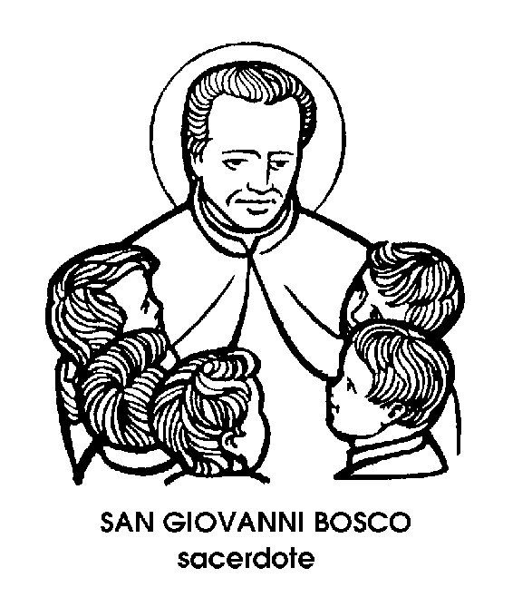
31 gennaio

San Giovanni Bosco
Confessore del XIX secolo

Non poteva mancare, nel nuovo Calendario della Chiesa, la memoria obbligatoria di San Giovanni Bosco. Tutti sono d'accordo sul significato storico dell'opera di San Giovanni Bosco, Santo del lavoro, patrono degli apprendisti, grande educatore di giovani.
Don Bosco - come fu chiamato semplicemente per tutta la vita, e come molti ancora preferiscono chiamarlo, con affettuosa immediatezza - era nato povero in quel Piemonte che non fu soltanto la fucina della nuova Italia politica, ma anche il vivaio del rinnovamento sociale cristiano del nostro paese.
Vide la luce nel 18,5, nella frazione rurale di Castelnuovo d'Asti, in una famiglia contadina. Contro il parere dei parenti, mamma Margherita aveva voluto che egli seguisse la sue vocazione sacerdotale ma, donna ammirevole, gli aveva detto « In povertà sono nata, in povertà sono vissuta, voglio morire in povertà. Se tu volessi farti prete per diventare ricco, io non verrò mai neppure a farti visita ».
Visse invece sempre con lui e con i ragazzi da lui raccolti sotto la famosa tettoia Pinardi, che costituì' il primo nucleo delle opere di Don Bosco. Per quei ragazzi, don Bosco chiese a tutti, per tutta la vita, danaro e lavoro, per quei ragazzi raccolti per la strada, sfamati, educati e istruiti in un mestiere.
Perché Don Bosco capì, quando nasceva il nuovo mondo industriale, che la gioventù doveva essere preparata alla vita, non solo moralmente ma anche professionalmente. Ideò perciò le prime scuole professionali, dalle quali dovevano uscire, non tanto uomini colti quanto operai onesti e capaci. Egli fu anche un acuto pedagogista e voile che nelle sue scuole fosse applicato il sistema « preventivo », che consisteva nel prevenire gli errori, in tempi nei quali il sistema educativo era ancora « repressivo », e consisteva nel reprimere e punire gli sbagli commessi. Egli perciò, più che maestro, si reputava « amico » dei ragazzi, per i quali sopportò gravissime fatiche e patì persecuzioni politiche. Un prete che si occupava di scuole e che fondava ovunque laboratori dava sospetti ai politici, liberali di nome e settari di fatto. Egli pose la sue opera di educatore cristiano sotto la protezione di San Francesco di Sales, perciò i suoi seguaci presero il nome di « Salesiani ».
La tettoia Pinardi si dilatò smisuratamente e alla morte del Santo, avvenuta a Torino nel 1888 le opere salesiane maschili, e quelle femminili di Maria Ausiliatrice, dirette dalla Santa Maria Mazzarello, si erano estese, non soltanto in Italia ma in Francia, Spagna, Belgio, Austria, Inghilterra, Argentina, Uruguay, Brasile, Cile ed Ecuador, con 64 case, e più di mille religiosi.
E il seme gettato dal tenace contadino di Castelnuovo d'Asti, che la Chiesa ha riconosciuto Santo nel 1934, germoglia tuttora a tutte le latitudini, e fruttifica sempre di più in mezzo ai popoli di ogni colore e razza.

Santa Marcella
Vedova del III secolo

Pochi giorni fa abbiamo ricordato Santa Paola, romana, discepola spirituale di San Girolamo e fondatrice del monastero femminile di Roma, prima di morire a Betlemme, presso la Grotta della Natività. Accennammo allora a Marcella, sue concittadina e contemporanea, una delle figure femminili di maggior risalto nella Roma cristiana tra il IV e il V secolo, tra la fine dell'lmpero e l'inizio delle invasioni barbariche.
Santa Marcella viene addirittura definita dagli agiografi, « modello di tutte le vedove cristiane ».Apparteneva a una delle più illustri famiglie della città, quella dei Marcelli, alla quale era, ed è ancora intitolato a Roma il grande Teatro non lontano dai Fori imperiali. Non si sa chi fosse il suo sposo; si sa però che restò vedova a sette mesi soltanto dalle nozze. La figlia, Principia, nacque orfana di padre.
Ancora giovanissima, Marcella abbandonò la società in mezzo alla quale era vissuta fino allora, si isolò senza allontanarsi, si perse in Dio senza uscire dalle mura aureliane. Se Paola fu la fondatrice del primo monastero femminile romano, Marcella fu la prima solitaria, e eremita, della capitale dell'lmpero.
Si disfece delle sue ricchezze, o meglio le investì, donandole ai poveri di Roma. E a un passo dalle matrone fastose e mondane, nel cuore dell'Urbe, visse con la stessa austerità dei padri del deserto e dei solitari dello Scete, digiunando e pregando, studiando e meditando. Era una donna colta, e mise la propria cultura al servizio della sue fede. Studiando le Sacre Scritture, trovò in San Girolamo un sapiente maestro di dottrina, e anche, come oggi si direbbe, di filologia. Le lettere che il grande traduttore della Bibbia indirizzò a Marcella, anche dopo la sua partenza per l'Oriente, sono interessantissime proprio per il loro contenuto scientifìco e culturale, e documentano gli interessi intellettuali di questa devota matrona romana.
Grazie alla sua preparazione dottrinale poté - esempio unico tra le donne - intervenire pubblicamente nella polemica contro gli eretici origenisti, difendendo le dottrine ortodosse. Marcella visse abbastanza a lungo per vedere i barbari - per la prima volta dai tempi dei Galli di Brenno - conquistare e umiliare la città dei Cesari. I Goti di Alarico sorpresero Marcella in preghiera nel suo palazzo, e la seviziarono tentando di strapparle le ricchezze che essi pensavano tenesse celate. Ma dopo molte dolorose torture, anche i Goti si resero conto di avere a che fare con una donna di stampo eccezionale. Pieni di ammirazione, la accompagnarono con la figlia Principia fino alla Chiesa di San Paolo, che fu il suo ultimo rifugio.
Marcella morì infatti dopo pochi giorni, non si sa bene in quale data, benché i calendari la ricordino, da tempo immemorabile, il 31 gennaio. San Girolamo, da Betlemme, scrisse di lei: « Ogni momento della sua vita è stato una preparazione alla morte ». Cioè alla nascita nella santità.

San Gimignano
Vescovo del IV secolo

Al nome del Santo di oggi non si potrà fare a meno di andare, con la fantasia, alla città « delle belle torri », alta sulle colline toscane, tra Firenze e Siena. Alta anche nella storia della santità, per il ricordo di due personaggi d'eccezione: Fina, la « Santa delle viole », morta quindicenne dopo aver dedicato la sua vita e le sue sofferenze alla pacificazione delle fazioni cittadine; e San Bartolo. fondatore e amministratore di un lazzaretto dove venivano curati i lebbrosi, finché anch'egli non morì per il contagio della terribile malattia.
Parrebbe naturale aggiungere - anzi premettere - ai nomi di questi Santi, il nome di quello al quale la città deve il suo stesso nome: Gimignano. Invece, Gimignano è un Santo di Modena, emiliano, dunque, non toscano, Vescovo della città della Ghirlandina in tempi antichissimi, forse nel IV secolo.
Non sono molte le notizie certe sul conto di questo personaggio, e qualcuno pensa anche che ci sia stato, a Modena, non un solo Vescovo Gimignano, ma due, in epoca vicina. Egli sarebbe stato diacono del Vescovo Antonio, eletto a succedergli alla sua morte. L'avvenimento storicamente più importante del suo episcopato fu l'ospitalità che egli offrì, a Modena, al grande Sant'Atanasio, Vescovo d'Alessandria, esiliato dall'Egitto a causa della sua controversia con gli eretici ariani, e in viaggio verso la Gallia.
La tradizione devota ricorda poi molti episodi miracolosi attribuiti al Vescovo di Modena, tali da giustificare la fama della sua santità, e la vivace devozione di cui fu oggetto nei secoli dell'Alto Medioevo. Ma quale rapporto corre tra il Santo di Modena e la città che ne ripete - e ne illustra - il nome? C'è, a questo proposito, una pittoresca leggenda, che vale la pena di riferire. La rileggiamo in una guida storica di San Gimignano, scritta da Mario Serchi, ed è questa: un chierichetto di Colle Val d'Elsa sarebbe stato presente, a Modena, alle solenni esequie del Vescovo Gimignano, le cui spoglie furono riposte nella Cattedrale della città. II Vescovo defunto aveva al dito un meraviglioso anello, e il ragazzo s’invaghì di quell'oggetto prezioso. Tentò di rubarlo, sfilandolo, ma con l'anello venne via l'intero dito. Spaventato e pentito, il chierichetto fuggì da Modena, tenendosi nascosta addosso la refurtiva, o meglio la reliquia. Tornò verso la sua città, in Toscana, e si fermò nella chiesa di una località non lontana da Colle, chiedendo con la preghiera il perdono divino per il gesto compiuto. Quando volle uscire dalla chiesa, si accorse che le porte erano misteriosamente serrate. Disperato, chiese aiuto, e confessò tutta la storia. Consegnò la reliquia ai religiosi della chiesa, e soltanto allora poté riprendere più leggero la via del ritorno a casa. II dito del Vescovo di Modena restò così in quella località, che da allora avrebbe preso il nome di San Gimignano.

